FICHE DE VOCABULAIRE 6 L2CHU1

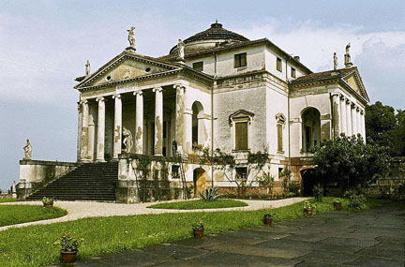

TD Art de la Renaissance Italienne

TD08 : Vocabulaire de la *villa*

*Nota* : le vocabulaire de l’architecture donné dans la Fiche 3 (TD 04) est complémentaire de celui donné dans cette fiche.

**1. Concepts généraux liés aux œuvres étudiées en TD**

*Résidence privée, villa, villa rustique (villa rustica), domus, casino, architecture antique, traité d’architecture, noblesse & aristocratie, otium, jardin.*

**Villa** (*n.f.*) : riche maison de plaisance, située dans un lieu de villégiature et domaine de grands propriétaires terriens pouvant regrouper (historiquement puis théoriquement) des terres cultivables et des bâtiments agricoles. C’est le lieu propice à l’***otium*** (le loisir ou temps libre opposé du « *negotium* », le négoce, relatif aux affaires réservés à la ville), période de calme, propice à l’activité intellectuelle.

**Atrium** : grande pièce placée derrière le vestibule et commandant toute la distribution. Son toit est percé d’une ouverture qui correspondait dans l’Antiquité à un bassin au sol pour recevoir les eaux de pluie. A la Renaissance, l’atrium n’est pas toujours accompagné d’un bassin central.

**Loggia** : pièce à l’étage, ouverte sur l’extérieur : ses baies n’ont pas de menuiserie.

**Portique** : galerie ouverte au rez-de-chaussée

**Vestibule**: pièce ou galerie d’entrée assurant la communication vers l’extérieur et les autres pièces.

**2- Sources littéraires liées aux villas à la Renaissance**

**Les villas de Pline le Jeune** : dans plusieurs lettres adressées à son ami Atticus entre la fin du Ier et le début du IIe siècle après J-C, Pline le Jeune décrit ses propres villas et la vie qu’il y mène. Deux d’entre elles, la villa *Laurentina (Laurentienne)* au bord de la mer et la villa *in Tuscis*, en Etrurie, représentent des modèles d’inspiration importants pour les villas de la Renaissance et de la période moderne.

***Hypnerotomachia Poliphili***, ou ***Songe de Poliphile*** (publié en 1467) : certainement écrit par Francesco Colonna, cet ouvrage eut une très grande importance dans le développement des jardins à la Renaissance. Ses références antiques et philosophiques, les longues descriptions des édifices faites par l’auteur influencèrent la manière d’aménager les jardins en divers espaces, accordant ainsi une valeur symbolique à ces derniers.

***2.Vocabulaire des jardins et des nymphées***

**Grotte**: Construction artificielle, en forme de grotte, faite de roches rapportées, ornée de coquilles, de fleurs, de jets d'eau, réalisée dans un parc, un jardin (ou en intérieur, souvent sous forme miniaturisée).

**Nymphée** (n.m.) : (*nymphea*) Dans la mythologie grecque, il s’agissait d’un sanctuaire consacré aux nymphes, situé près d’une source ou une fontaine. Il est constitué généralement par une grotte naturelle ou artificielle où coule une source, où sont installés des jeux d’eau, des fontaines monumentale ; édifice bâti autour d'une fontaine ou d'un bassin, richement décoré de statues, dédié aux nymphes. Pouvant être intégré dans un palais, le nymphée est une structure plutôt en communication avec le jardin.

**Rocaille** : Composition décorative rustique constituée de rochers, pierres volcaniques, coquillages incrustés les uns dans les autres qui reproduit les éléments naturels (utilisé dans la réalisation des grottes).